Советы по выбору очков.
Один из самых важных критериев выбора медицинских очков для детей – это безопасность.
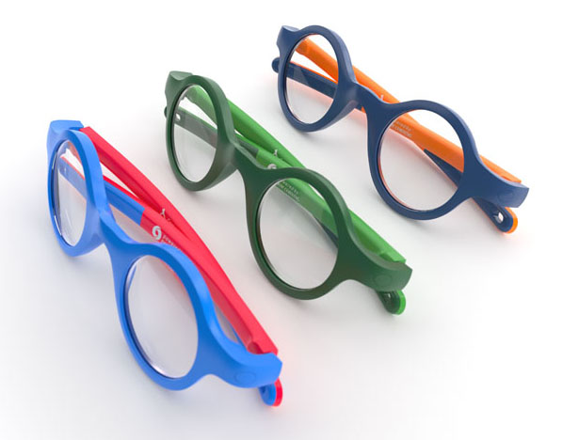
Необходимо приобретать максимально прочное изделие, так как дети, особенно маленькие, могут быть гиперактивны, и если линзы или оправа не будут достаточно крепкими, то возрастает риск того, что при случайном падении ребенок получит опасную травму.
При выборе необходимо руководствоваться следующими моментами:
Большую роль играет материал.
Самыми прочными считаются модели, сделанные из титана и кевлара. Также долговечными являются очки, оснащенные флексовыми шарнирами, наличие которых говорит о высоком качестве изделия. При покупке детских медицинских очков следует узнать, не может ли материал, из которого они были изготовлены вызвать аллергическую реакцию у ребенка.
Одна из новейших разработок в области оптики – детские медицинские очки из полиолефина. Этот материал отличается уникальной пластичностью. Очки, изготовленные из этого полимера, монолитны и не имеют в скрепляющих участках конструкции металлических деталей. Поэтому такие изделия несут наименьший риск травматизации ребенка, особенно если речь идет о детях самого раннего возраста (до 1 года).
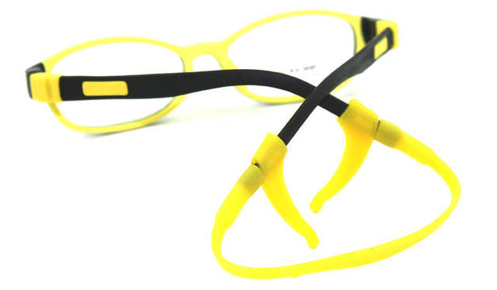
Еще одно важное качество, которым должны обладать хорошие детские очки – легкость. Когда они слишком громоздки, ребенок чувствует себя некомфортно. Он будет постоянно пытаться их снять и все уговоры родителей в таком случае будут бессмысленны. Оправа должна подходить по размеру, не сдавливать виски или переносицу. Также необходимо, чтобы очки хорошо держались и не падали даже при резких движениях головой. Конечно, нужно учитывать личные ощущения ребенка – ему должно быть максимально удобно. Идеально подобранные очки – это те, которых ребенок вообще не чувствует.
Если ребенку были прописаны очки с большим числом диоптрий, то оправа не должна быть массивной – это поможет избежать искажений линз на периферии. В процессе покупки можно воспользоваться советом продавца-консультанта и выбрать оправу, которая визуально сделает толщину линз меньше.
Со временем, лицо ребенка достаточно сильно меняется. Чтобы очки правильно сидели и не вызывали во время носки какого-либо дискомфорта, их необходимо ежегодно заменять (после планового осмотра ребенка офтальмологом).
Конечно, оправа всегда подбирается в индивидуальном порядке. Когда ребенок будет мерить понравившиеся модели, следует обратить внимание на то, как сидит перекладина на переносице. Если между ней и носом остается видимое свободное пространство, то уже готовые очки будут под воздействием веса линз соскальзывать с переносицы вниз и ребенок будет вынужден их все время поправлять.
Немаловажную роль в выборе качественных детских очков играет вид заушников. Они могут быть стандартные и эластичные. Активным детям разного возраста и совсем крохам специалисты рекомендуют подбирать модели с как можно более длинными эластичными заушниками, которые будут обеспечивать надежную фиксацию конструкции даже во время подвижных игр. Если вы предпочли приобрести очки с заушниками, изготовленными из металла, то к ним необходимо подобрать специальные наконечники, которые обезопасят участок детской нежной кожи за ушами от постоянного травмирующего трения.
Во время покупки следует учитывать, что в правильно подобранных детских медицинских очках межцентровое расстояние должно соответствовать расстоянию между зрачками ребенка. Это в дальнейшем повлияет на качество лечебного действия и ощущения при их носке.
Один из немаловажных критериев в выборе детских очков – это прочность линз, поэтому следует обратить внимание на то, из каких материалов они произведены:
Высокую прочность и противоударные свойства имеют оптические линзы из поликарбоната и трайвекса. Поликарбонатные линзы, имея высокий уровень защиты от ударов, достаточно легкие. Материал нечувствителен практически ко всем видам механических повреждений, поэтому на таких линзах крайне редко появляются царапины. Кроме того, поликарбонатные линзы имеют защитный слой, оберегающий глаза ребенка от лишней порции ультрафиолетовых лучей.
Оптические линзы, изготовленные из трайвекса, не уступают в прочности поликарбонатным аналогам. Они также имеют высокий уровень защиты от ультрафиолетового излучения. Такие линзы прекрасно подходят не только для простых, но и для спортивных моделей. Дети, занимающиеся каким-либо видом спорта, или любящие подвижные игры, имеют более высокий риск травматизации. Поэтому для таких детей необходимо выбирать оптические линзы с большой вертикалью, так как при ударе давление будет распределено по всей поверхности линз, а не сосредоточится в одной точке, что снизит риск травмирования детского глаза.
Теперь поговорим о субьективных качествах очков, которые не менее важны при выборе нужной модели. Во время покупки, нельзя пренебрегать мнением ребенка. Чем он старше, тем более болезненно он может отнестись к необходимости постоянно носить очки. Особенно это касается девочек в переходном периоде. Если ваш сын или дочка будут воспринимать их не как стильный аксессуар, а как нечто, негативно искажающее их внешность.
Это может стать причиной появления множества дополнительных комплексов и как следствие – ухудшения положения в социальной среде, будь то школа или детский сад.
Популярные модели
Существует огромное количество разнообразных брендовых моделей детских очков для зрения. Они изготавливаются с учетов всех основных требований безопасности и комфорта, а также соответствуют последним тенденциям детской моды.
Наибольшей популярностью на рынке оптики пользуются марки Fisher Price и Silicone baby. Эти известные компании производят очки для детей всех возрастов. Материалы, из которых изготавливаются очки, безопасны даже для самых маленьких детей, довольно пластичны и не вызывают аллергических реакций.
Особым спросом пользуются оправы для годовалых детей на силиконовой основе. Это связано с тем, что такие изделия прочны и удобны при носке.
Девочки, особенно в подростковом периоде, более скрупулезно относятся к выбору очков. Чаще при выборе оправы они руководствуются скорее их эстетическими свойствами. Очки должны быть модными, яркими, подходить к их типу лица и подходить к стилю одежды. Для мальчиков качественным приобретением станут изделия марок Nano NAO и New York. Особенности конструкции и материал, который используется при производстве данных изделий, позволяют ребенку быть активным и чувствовать себя комфортно.
Следует подчеркнуть, что детям с очень слабым зрением необходимо приобретать запасную пару очков на тот случай, если с первой что-то случится и они придут в негодность. При покупке детских очков продавец-консультант должен дать ряд рекомендаций по эксплуатации и уходу за изделием.
Также большое внимание следует уделить выбору чехла или футляра. Дети школьного возраста обычно носят их в рюкзаках или с сумкой вместе с учебниками и другими школьными принадлежностями. Поэтому футляр должен быть достаточно прочным, чтобы уберечь изделие от случайных повреждений и плотно закрываться.
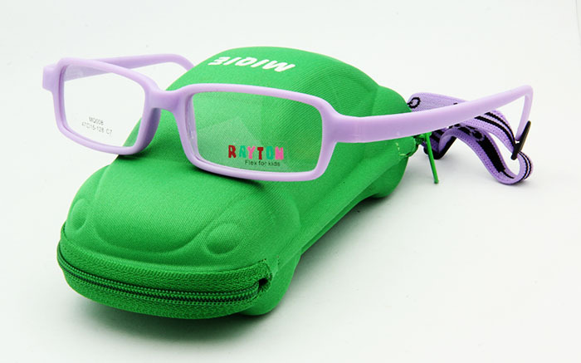
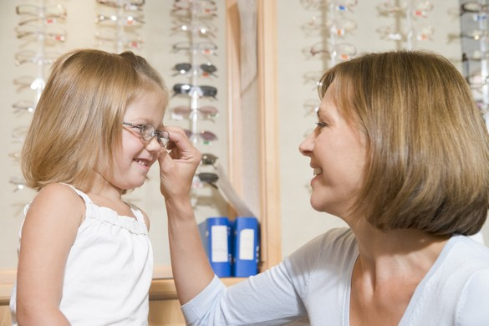

Подготовила: учитель-дефектолог
Тальянцева Л.П.

